Ақмола облысы Ақкөл ауданы кәсіпорындарының
еңбек ұжымдарымен кездесуі

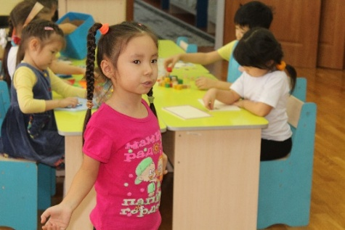
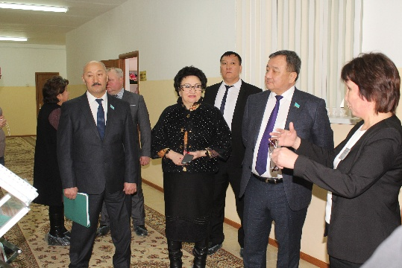
2019 жылдың 31 қаңтарында жұмыс сапары барысында Шәкір Хахазов бірнеше әлеуметтік нысандардың жұмысымен танысты,олардың кейбіреулері бірнеше жыл бұрын күрделі жөндеуден өтті, басқалары жақында Ақкөл картасында пайда болды. Бұл 140 орындық "Арайлым" балабақшасы. Парламентарий оның ашық, кең бөлмелері бойынша өтіп, мұғалімнің мәртебесін көтеру мәселелеріне қатысты қызметкерлермен пәндік әңгіме өткізілді. Әңгімелесушілер ең төменгі жалақының өсуіне байланысты тәрбиешілер көмекшілері мен техникалық қызметкерлердің табысы өзгергенін жағымды жаңалықтармен бөлісті.
Келесі кездесу Ақкөл балалар үйінің тәрбиелеуші ұжыммен өтті. Ақкөл балалар үйінің тәрбиеленушілеріне үй атмосферасын құра білген мүшелерінің атына депутат көптеген жақсы сөздер айтты.
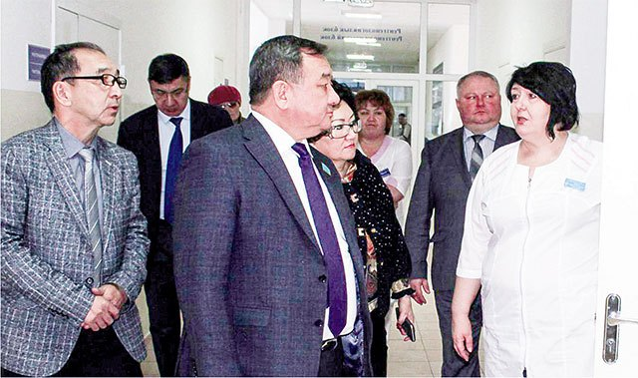
Одан кейінгі кездесу жақында салынып жатқан 200 келушіге арналған заманауи медициналық жабдықтармен жабдықталған аудандық емхана болды.
Ақкөлмен танысқан Шәкір Хахазов "Ақкөл деликатесы" ЖШС брендімен танымал ет өнімдерімен шұжық цехында болып, шағын бизнесті де назардан тыс қалдырмады. Кәсіпорын 2017 жылдың сәуір айында ашылған, тек қана қазақстандық шикізатпен жұмыс істейді және бірнеше рет көрмелердің жеңімпазы болды. Экскурсия барысында цехтар бойынша сатып алушыны қалай жаулап алуды, импорттық өніммен бәсекелестікте жоғары болу туралы әңгіме қозғалды.

